Generación de señales moduladas

Generación de señales moduladas
A la hora de analizar el comportamiento del sistema de comunicación digital implementado en la primera práctica de laboratorio, será útil disponer de una función que proporcione un número cualquier de símbolos aleatorios.
En concreto, para la primera parte de la práctica, será necesario generar señales moduladas que tengan el siguiente aspecto.
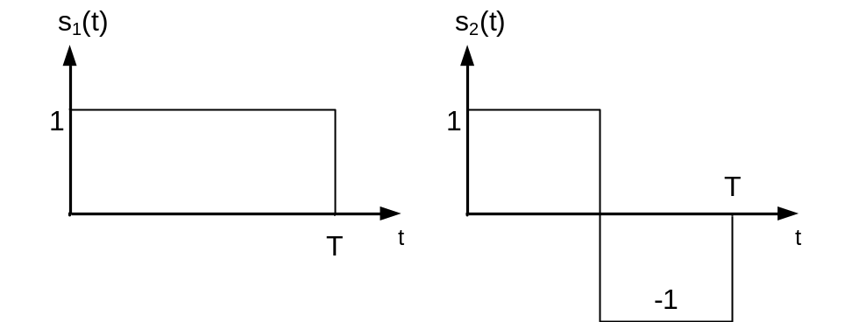
Figura 1 - Señales a transmitir.

Ejercicio 1.1
Genere una función en Matlab que devuelva dos vectores diferentes, uno correspondiente a la señal S₁(t) y otro a S₂(t). Tome $T = 10$ms y utilice un periodo de muestreo $Ts = T/20$.
A continuación genere un vector X de longitud N, siendo N un parámetro. Los elementos de X serán aleatorios de entre un alfabeto de dos elementos, por ejemplo [+1 , -1].
Por último, construya una función que genere un vector concatenación de señales S₁(t) y S₂(t) de acuerdo con el vector de símbolos aleatorios X: por cada elemento de X se generará la secuencia de S₁(t) o S₂(t), dependiendo de si el elemento de X es el primer o segundo elemento del alfabeto. Represente gráficamente es vector en función del tiempo, indicando el valor del tiempo en abscisas.

Ejercicio 2.1
Las funciones S₁(t), S₂(t) son ortogonales, pero no ortonormales. Genere dos funciones base ortonormales fi1(t), fi2(t) de forma que
fi1(t) = a1·s1(t)
fi2(t) = a2·s2(t)
y calcule los valores de a1 y a2.

